Літаратурнае чытанне 3 клас
Тэма: Беларуская народная казка “Лёгкі хлеб”. Прыказкі пра адносіны да працы.

Падрыхтавала:
Настаўнік пачатковых класаў
Слабодчыкава В. Р.

Бронная Гара 2019

Тэма: Беларуская народная казка “Лёгкі хлеб”. Прыказкі пра адносіны да працы.
Мэта: - садзйнічаць фарміраванню ўяўленняў аб важнасці і неабходнасці кожнай прафесіі;
Задача: - садейнічаць развіццю ўмення аналізаваць прачытанае, рабіць вывады;
- Садейнічаць выхаванню ў вучняў павагі да розных прафесій.
Абсталяванне:малюнкі казак, пытанні на каласках, карткі для арфаграфічнай размінкі, карткі для складання ланцужка.
Ход урока:
Арганізацыйны момант
Працуе цягнік, працуе матор,
Працуе цясляр, будаўнік і шахцер.
Працуе агонь, пара і газ.
І мы папрацуем, - прыйшоў і наш час.
Эмацыянальна-матывацыйны этап
Вучням прапануецца дапоўніць сказы:
На ўроку літаратурнага чытання мы будзем…
Маўная размінка
Вучні атрымваюць карткі з чыстагаворкай (Дадатак 1):
Ды- ды-ды – казцы рады мы заўжды.
Це-це-це- казка вучыць дабраце.
Ты-ты-ты – з казкай пазнаёмся ты.
Актуалізацыя ведаў
Што такое “вусная народная творчасць”?
Казкі бываюць
бытавыя пра жывёл чарадзейныя
(Размяркоўваем малюнкі казак у залежнасці ад іх віда) (Дадатак 2)
Новая тэма
На дошца запісаны “раскіданыя” прыказкі. Неабходна скласці са слоў пыказкі.
Найсмачнейшы хлеб ад сваёй працы.
Дзе шчырая праца – там густа, а дзе лянота – там пуста.
Працуем над іх зместам.
- Што агульнага ў гэтых прыказках?
- Як чалавек павінен адностцца да сваёй праца і працы другіх людзей?
Першаснае чытанне казкі ( настаўнік і добра чытаючыя вучні)
Ці спадабалася вам казка?
Да якога віда народных казак мы можам яе аднесці?
Фізхвілінка
Імітуем рухі розных прафесій: сеем жыта, жнем жыта, малоцім, мелем муку, месім цеста.
Слоўнікавая работа: тлумачым значэнне “цяжкіх” слоў, якія сустрэліся ў тэксце.
Парай
Закрасуе
Дзяжа
Чарада
Паўторнае чытанне казкі па ролях.
Аналіз прачытанага
Адказваем на пытанні па казцы (кожны вучань выбірае каласок з ытаннем і дае на яго адказ) (Дадатак 3)
Пытанні:
- Хто галоўныя героі казкі?
- Як вы разумееце назву казкі “Лёгкі хлеб”?
- Чаму не захацелася воўку кожны дзень есць смачны хлеб?
- Ці можа хлеб быць “лёгкім”?
- Як чалавек павінен адносіцца да сваёй працы і працы другіх людей?
- Ці паспрабаваў воўк “лёгкага” хлебу?
- Чаму вучыць нас казка?
Работа ў парах:
Скласці ланцужок “Як прыходзіць да нас хлеб”?
Узараць зямлю – забаранаваць – пасеяць жыта- чакаць пакуль паспее – зжаць – змалаціць – цеста замясіць – спячы хлеб. (Дадатак 4)
Падвядзенне вынікаў
Сёння на ўроку я зразумеў….
Д/З
С.48-52 перак.

Дадатак 1
Ды- ды-ды – казцы рады мы заўжды.  Це-це-це- казка вучыць дабраце.  Ты-ты-ты – з казкай пазнаёмся ты. | Ды- ды-ды – казцы рады мы заўжды.  Це-це-це- казка вучыць дабраце.  Ты-ты-ты – з казкай пазнаёмся ты.
Ды- ды-ды – казцы рады мы заўжды.  Це-це-це- казка вучыць дабраце.  Ты-ты-ты – з казкай пазнаёмся ты. | Ды- ды-ды – казцы рады мы заўжды.  Це-це-це- казка вучыць дабраце.  Ты-ты-ты – з казкай пазнаёмся ты.
Ды- ды-ды – казцы рады мы заўжды.  Це-це-це- казка вучыць дабраце.  Ты-ты-ты – з казкай пазнаёмся ты. | Ды- ды-ды – казцы рады мы заўжды.  Це-це-це- казка вучыць дабраце.  Ты-ты-ты – з казкай пазнаёмся ты.
Ды- ды-ды – казцы рады мы заўжды.  Це-це-це- казка вучыць дабраце.  Ты-ты-ты – з казкай пазнаёмся ты. | Ды- ды-ды – казцы рады мы заўжды.  Це-це-це- казка вучыць дабраце.  Ты-ты-ты – з казкай пазнаёмся ты.

Дадатак 2
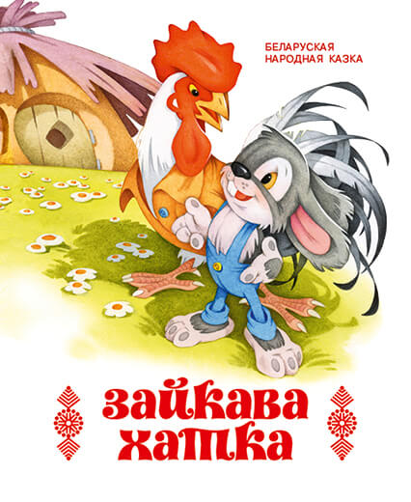

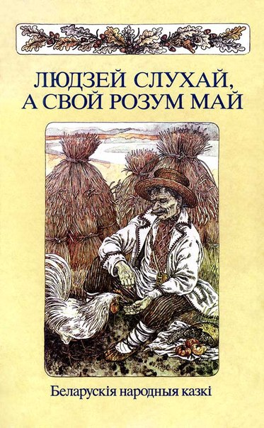

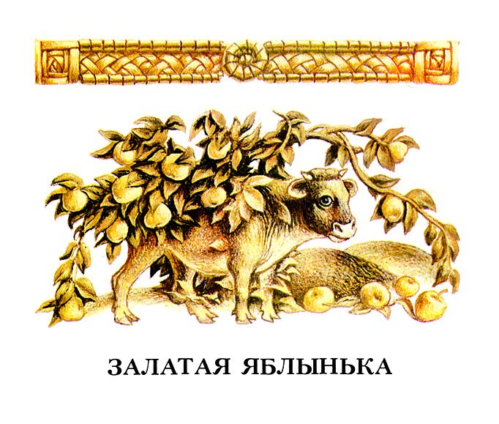

Дадатак 3
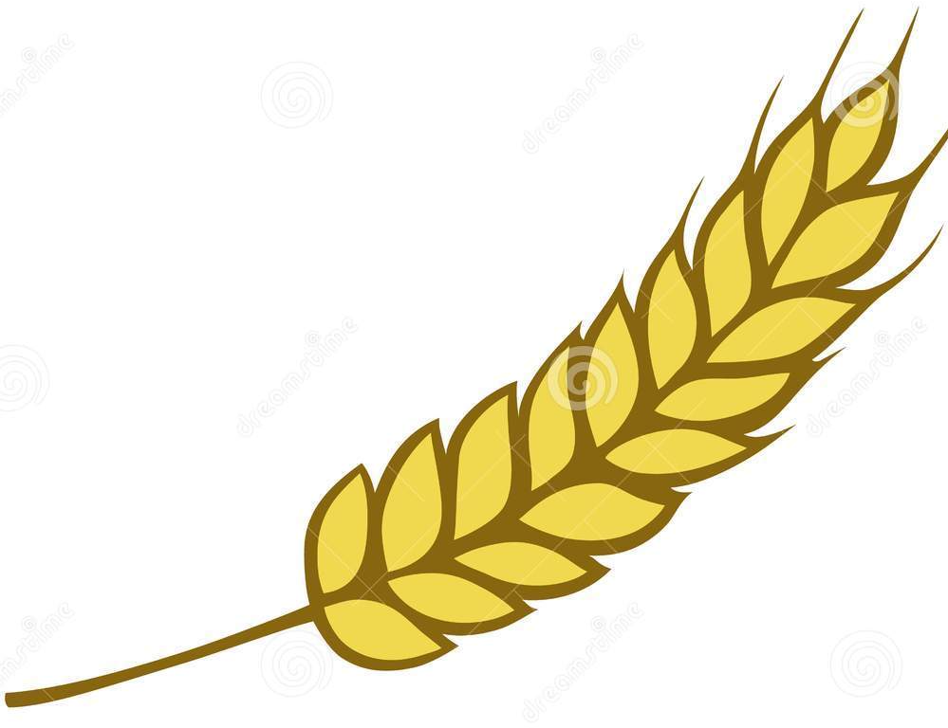
- Хто галоўныя героі казкі?
- Як вы разумееце назву казкі “Лёгкі хлеб”?
- Чаму не захацелася воўку кожны дзень есць смачны хлеб?
- Ці можа хлеб быць “лёгкім”?
- Як чалавек павінен адносіцца да сваёй працы і працы другіх людей?
- Ці паспрабаваў воўк “лёгкага” хлебу?
- Чаму вучыць нас казка?

Дадатак 4
Узараць зямлю | забаранаваць | пасеяць жыта
чакаць пакуль паспее | зжаць | змалаціць
цеста замясіць | спячы хлеб
Узараць зямлю | забаранаваць | пасеяць жыта
чакаць пакуль паспее | зжаць | змалаціць
цеста замясіць | спячы хлеб
Узараць зямлю | забаранаваць | пасеяць жыта
чакаць пакуль паспее | зжаць | змалаціць
цеста замясіць | спячы хлеб

